6万吨工业连续化废旧轮胎热裂解项目
环境影响报告书

公众参与说明

建设单位：克拉玛依顺通环保科技有限责任公司
编制时间：二〇二〇年九月

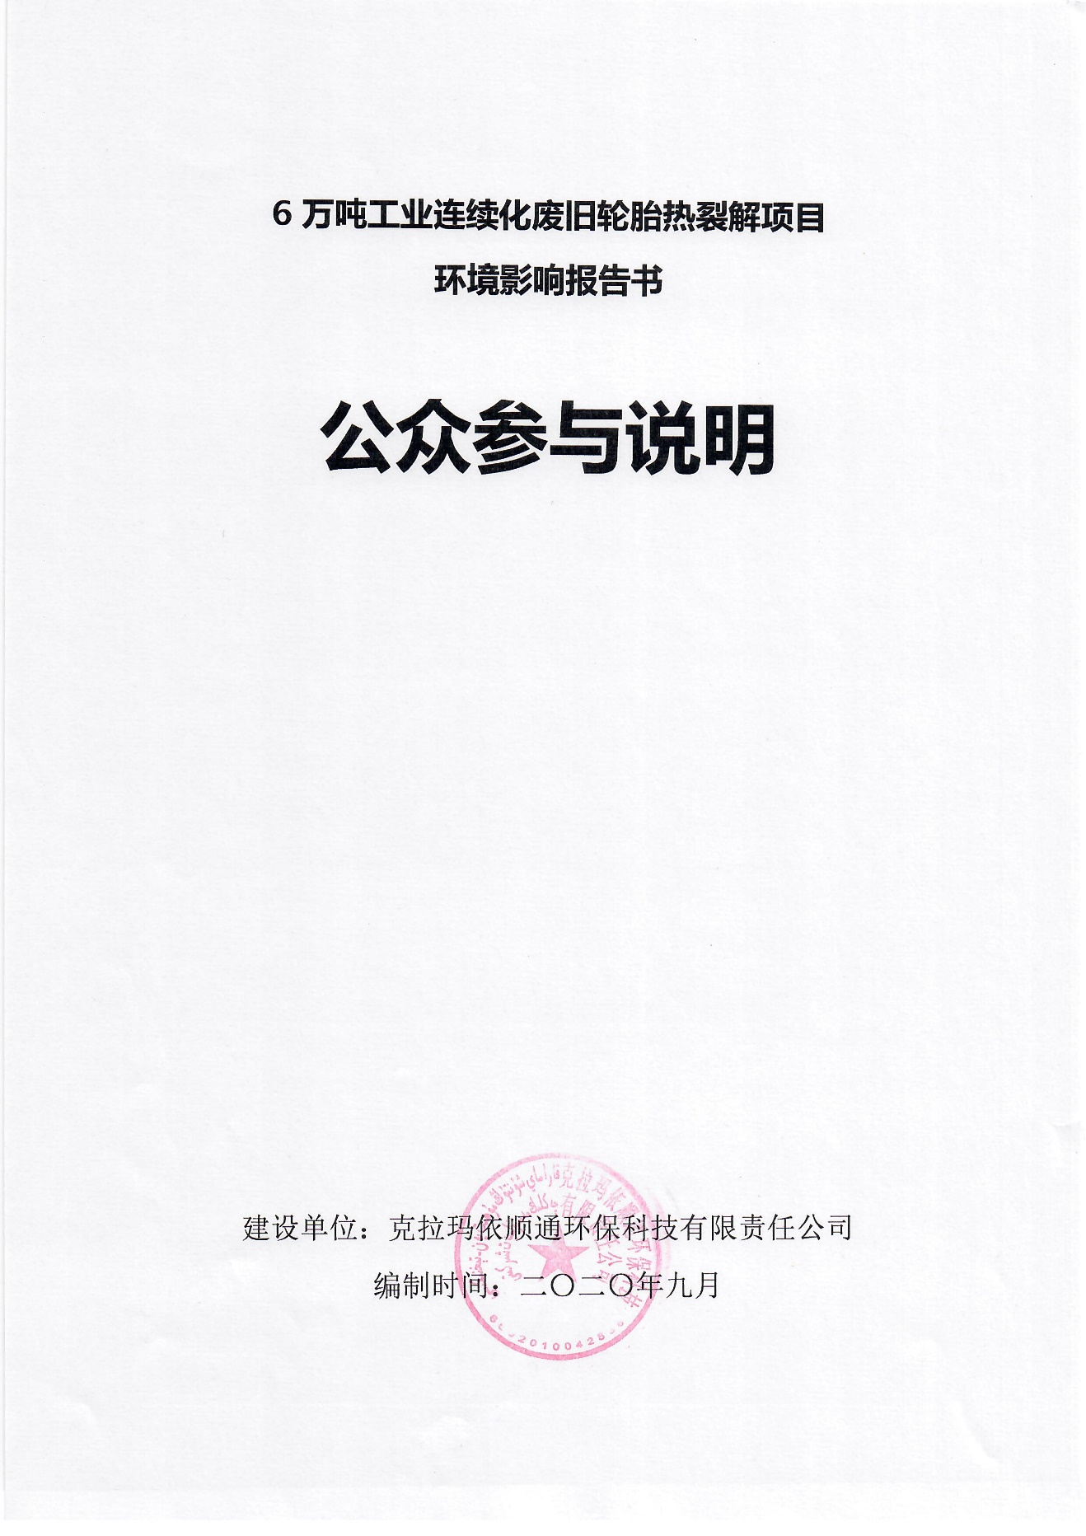

1 概述
克拉玛依顺通环保科技有限责任公司按照《中华人民共和国环境影响评价法》、《环境影响评价公众参与办法》（生态环境部令第4号）等法律、法规及有关规定，遵循“真实性、广泛性、公正性”原则，先后在新疆维吾尔自治区生态环境保护产业协会网站发布了三次《6万吨工业连续化废旧轮胎热裂解项目环境影响评价公众参与信息公示》，向公众告知本项目的建设情况。在第二次网络公示期间，在克拉玛依日报上刊登了两次项目公示信息，并在项目周边公告栏张贴了项目公示信息。

2 首次环境影响评价信息公开情况

2.1 公开内容及日期
克拉玛依顺通环保科技有限责任公司在确定了环评委托单位后7个工作日内进行了第一次公示，公示内容主要包括：建设项目名称、地理位置、项目概况，建设单位名称和联系方式，环境影响评价单位名称和联系方式，环境影响评价的工作程序和主要工作内容，环境影响评价审批程序、公众参与程序和方案以及各阶段工作初步安排、公众提出意见的主要方式等。第一次项目公众参与公示符合《环境影响评价公众参与办法》要求。

2.2 公开方式

2.2.1 网络
克拉玛依顺通环保科技有限责任公司于2020年5月27日在新疆维吾尔自治区生态环境保护产业协会网站刊登了项目第一次公众参与公示信息(http://www.xjhbcy.cn/hbcyxh/xxgk/255400/hjyxpjgzcygs/338100/index.html)，载体选择符合《环境影响评价公众参与办法》要求。公示截图详见图2-1。
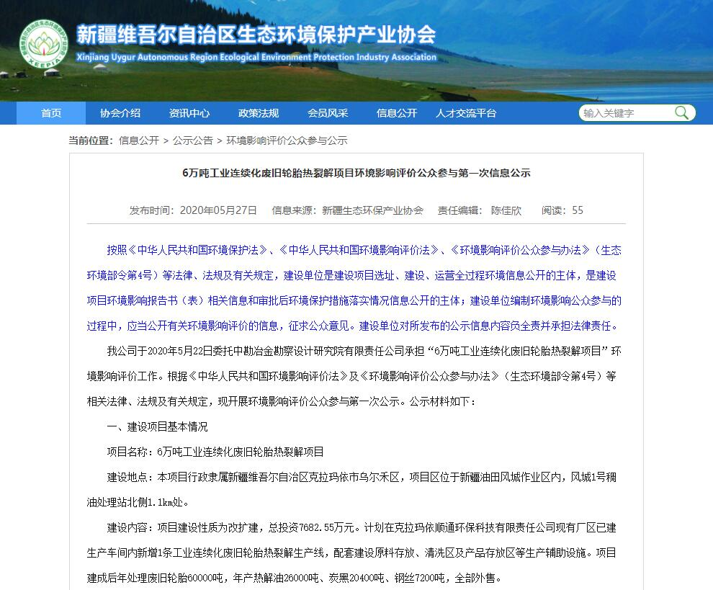
图2-1 项目第一次公众参与公示截图

2.2.2其他
第一次公示期间，未采取其他公示方式。

2.3 公众意见情况
第一次公示期间未收到公众意见反馈。

3 征求意见稿公示情况

3.1 公示内容及时限
征求意见稿公示主要内容包括：建设项目情况概述、环境影响报告书征求意见稿全文的网络链接及查阅纸质报告书的方式和途径、征求意见的公众范围、公众意见表的网络链接、公众提出意见的方式和途径、公众提出意见的起止时间等，公示时限为10个工作日。项目环境影响报告书的征求意见稿已完成，公示的主要内容及时限符合《环境影响评价公众参与办法》要求。

3.2 公示方式

3.2.1 网络
克拉玛依顺通环保科技有限责任公司于2020年6月23日在新疆维吾尔自治区生态环境保护产业协会网站刊登了项目第二次公众参与公示信息(http://www.xjhbcy.cn/blog/article/4767)，载体选择符合《环境影响评价公众参与办法》要求。公示截图详见图3-1。
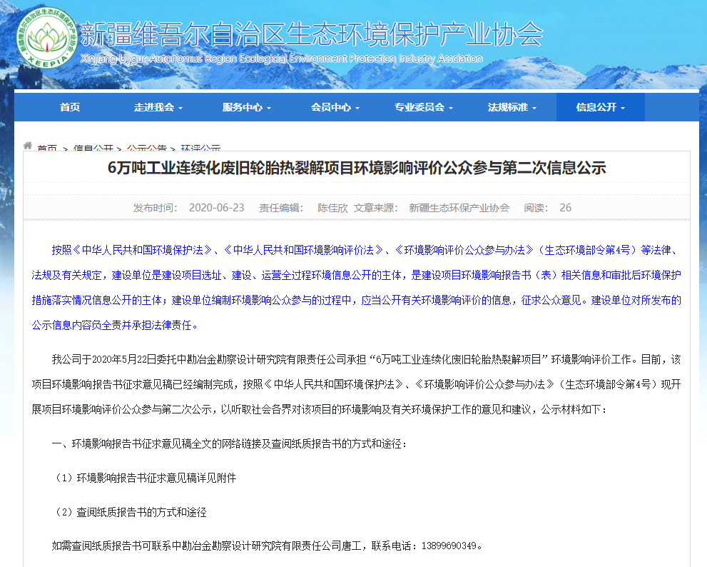
图3-1 项目第二次公众参与公示截图

3.2.2 报纸
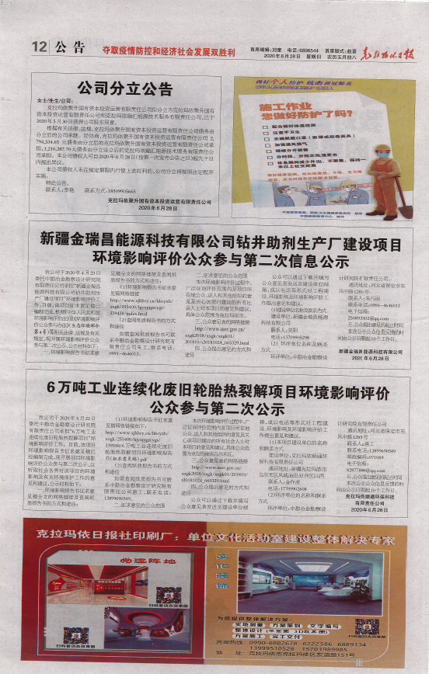
克拉玛依顺通环保科技有限责任公司分别于2020年6月28日及2020年6月30日，在项目所在地公开发行的克拉玛依日报上对本项目的环境影响评价信息进行了两次公示，载体选择和公示时间符合《环境影响评价公众参与办法》要求。征求意见稿两次报纸公示截图详见图3-2及图3-3。
图3-2 征求意见稿第一次报纸公示截图

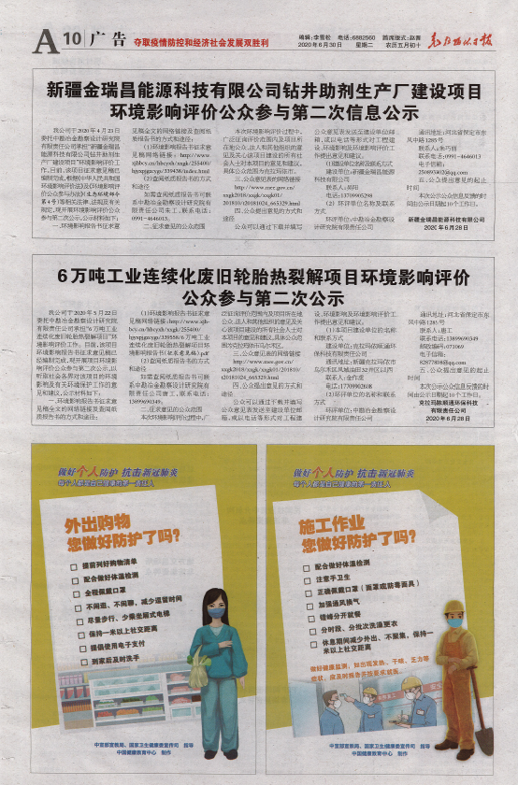
图3-3 征求意见稿第二次报纸公示截图

3.2.3 张贴
克拉玛依顺通环保科技有限责任公司于2020年6月23日在项目所在地乌尔禾区公告栏张贴了项目第二次公众参与信息公示，公示时间为10个工作日。张贴区域的选择符合《环境影响评价公众参与办法》要求。

3.2.4其他
征求意见稿公示期间，除在新疆维吾尔自治区生态环境保护产业协会网站公示、克拉玛依日报刊登和张贴公告外，项目没有采取其他方式进行公示。

3.3查阅情况
征求意见稿公示期间，克拉玛依顺通环保科技有限责任公司在项目所在地设置了征求意见稿纸质版查阅场所，无公众前来查阅。

3.4公众提出意见情况
征求意见稿公示期间，建设单位和环评单位均未收到公众的反馈意见。

4 报批前公开情况

4.1 公开内容及日期
拟报批版公示主要内容包括：6万吨工业连续化废旧轮胎热裂解项目环境影响报告书拟报批版全文和公众参与说明的网络链接方式和途径，公示的主要内容符合《环境影响评价公众参与办法》要求。

4.2 公开方式
克拉玛依顺通环保科技有限责任公司于2020年9月18日在新疆维吾尔自治区生态环境保护产业协会网站刊登了项目公众参与拟报批公示，(http://www.xjhbcy.cn/blog/article/6491)，载体选择符合《环境影响评价公众参与办法》要求。公示截图请见图4-1。
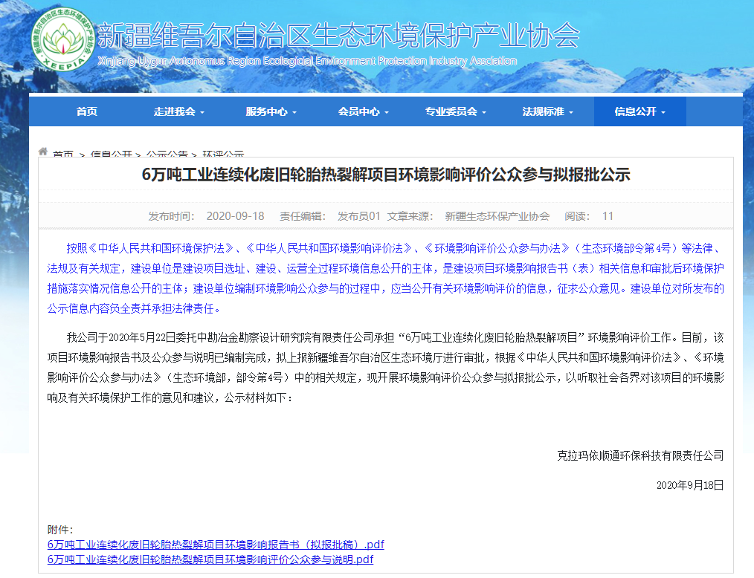
图4-1 项目拟报批公众参与公示截图

5其他公众参与情况
本项目未收到公众对环境影响方面提出的反馈意见，故未开展公众座谈会、听证会、专家论证会等深度公众参与，符合《环境影响评价公众参与办法》要求。

6 公众意见处理情况
公示期间未收到公众对环境影响方面提出的反馈意见。

7 其他
无。

8 诚信承诺
本项目诚信承诺见附件。

附件 诚信承诺
